HITO 2 DEL 2DO TRIMESTRE DE SISTEMAS INFORMÁTICOS

Alejandro Cortés Díaz

CampusFP

Diseño de aplicaciones multiplataforma SISTEMAS INFORMÁTICOS  14/02/2025

Índice

**CUESTION 1. Administración de usuarios y grupos** 2

**SISTEMA OPERATIVO WINDOWS** 2

Explicar los procesos desde la línea de comandos, para: 2

● Creación de Usuarios y Grupos en Windows 2

● Agregar Usuarios a Grupos en Windows 5

● Eliminación de Usuarios y Grupos en Windows 6

**SISTEMA OPERATIVO LINUX** 9

● Creación de Usuarios y Grupos en Linux 9

● Agregar Usuarios a Grupos en Linux 12

● Eliminación de Usuarios y Grupos en Linux 13

**CUESTIÓN 2. Configuración de contraseñas seguras** 16

**SISTEMA OPERATIVO WINDOWS** 16

Describir los pasos a realizar para la configuración de una contraseña segura, para Windows (directiva de seguridad) 16

● Longitud mínima de la contraseña: 14 caracteres 18

. 1 caracteres en mayúscula 19

. 1 número 19

. Resto de caracteres en minúscula 19

**SISTEMA OPERATIVO LINUX** 22

● Longitud mínima de la contraseña: 14 caracteres 22

● De ellos: 22

. 1 caracteres en mayúscula 22

. 1 número 22

. Resto de caracteres en minúscula 22

**CUESTIÓN 3. Programación de tareas en Windows desde el cmd (schtasks)** 29

Explicar los procesos desde la línea de comandos, para: 29

• Creación de una tarea programada. 29

• Modificación de una tarea programada 30

• Ejecución inmediata de una tarea programada 31

• Eliminación de una tarea programada 31

**Enlace a GitHub** 33

**https://github.com/Cortes-cmd/Sistemas_Informaticos.git** 33

**Bibliografía** 34

# **CUESTION 1. Administración de usuarios y grupos**

**Procederé con 2 secciones, 1 de Windows, donde responderé a los distintos apartados exigidos para este S.O, y posteriormente una de Linux con las mismas características, adaptadas al S.O**

# **SISTEMA OPERATIVO WINDOWS**

## Explicar los procesos desde la línea de comandos, para:

## ● Creación de Usuarios y Grupos en Windows

* Para crear usuario utilicé “net user Cortés 123 /add” que equivale a “net user nombre_de_usuario /add”

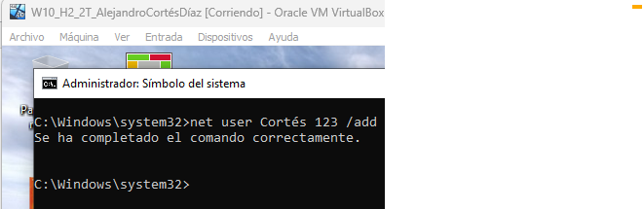

* Verificamos la creación del user;

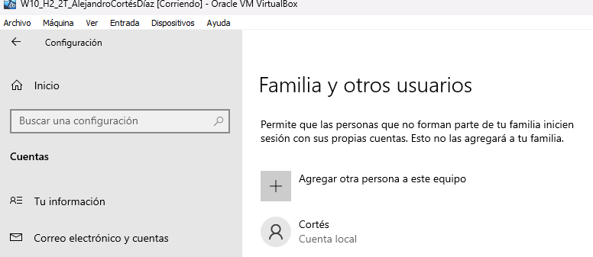

* Para crear grupo utilicé “net localgroup GrupoCortés /add” que equivale a “net localgroup nombre_del_grupo”

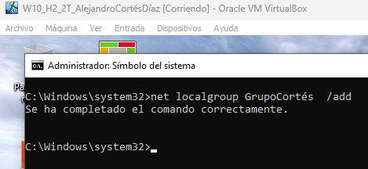

* Para verificar la creación del grupo, escribo “lusrmgr.msc” tras pulsar “Windows + R”, para ejecutar una lista de los usuarios y grupos locales.

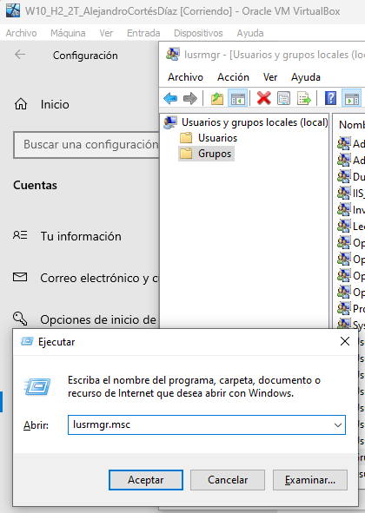

* A continuación, observamos la eficaz creación del grupo, en particular, “GrupoCortés”, creado anteriormente en las capturas.

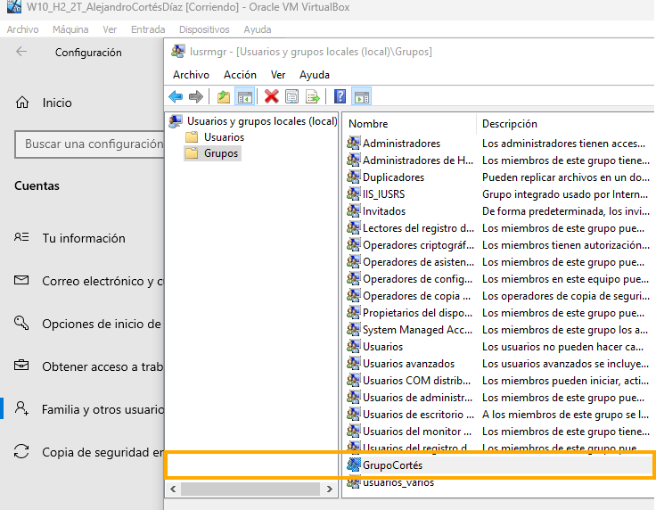

## ● Agregar Usuarios a Grupos en Windows

- Para ello utilizo “net localgroup GrupoCortés Cortés /add” que equivale a “net localgroup nombre_del_grupo nombre_del_usuario”:

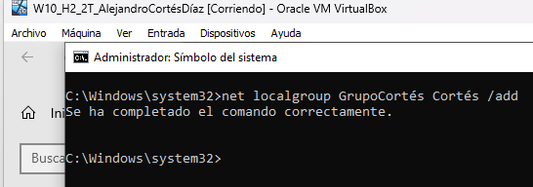

- Verificamos que el usuario ha sido introducido en el grupo con éxito.

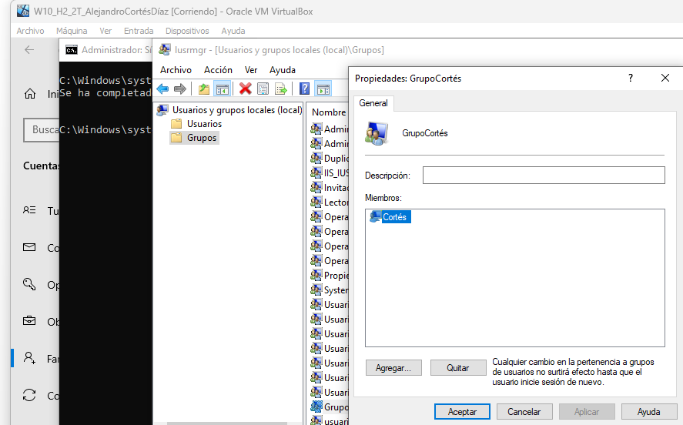

## ● Eliminación de Usuarios y Grupos en Windows

* Para eliminar el usuario, he utilizado “net user Cortés /delete” que equivale a “net user nombre_de_usuario /delete” :

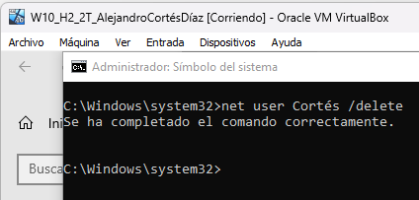

* Verificamos que ha dejado de existir.

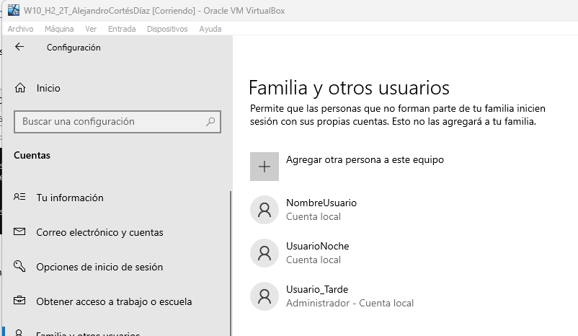

* Ha dejado de existir junto con los otros usuarios.
* Para eliminar a un grupo utilizo “net localgroup GrupoCortés” que equivale a “net localgroup NombreGrupo /delete”

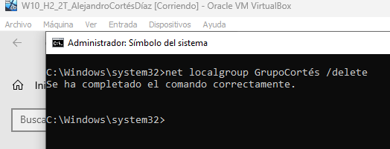

* Verificamos la eliminación del grupo.

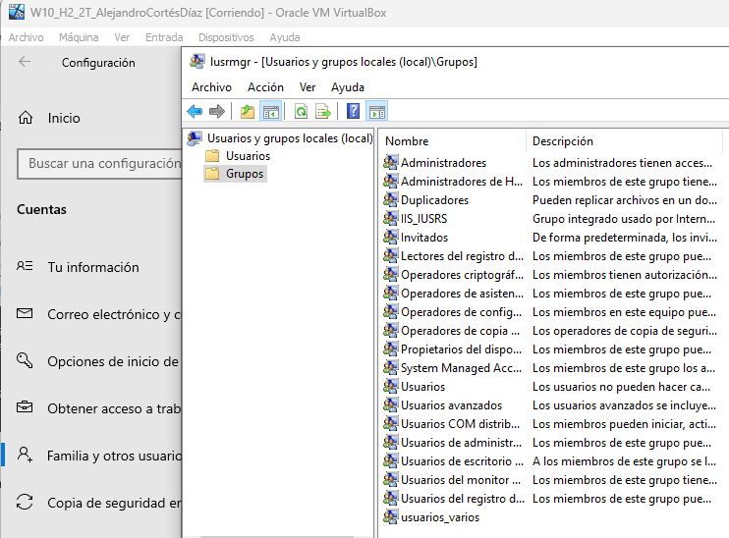

* Y ya no aparece en los grupos locales del sistema.

# **SISTEMA OPERATIVO LINUX**

## ● Creación de Usuarios y Grupos en Linux

* Para la creación de usuario he utilizado “sudo adduser usercortes” que equivale a “sudo adduser nombre_de_usuario”.

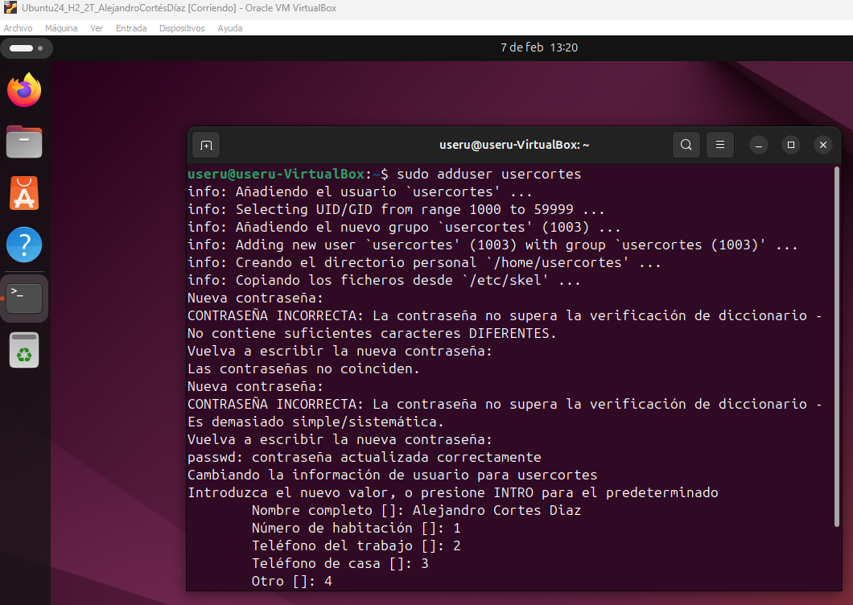

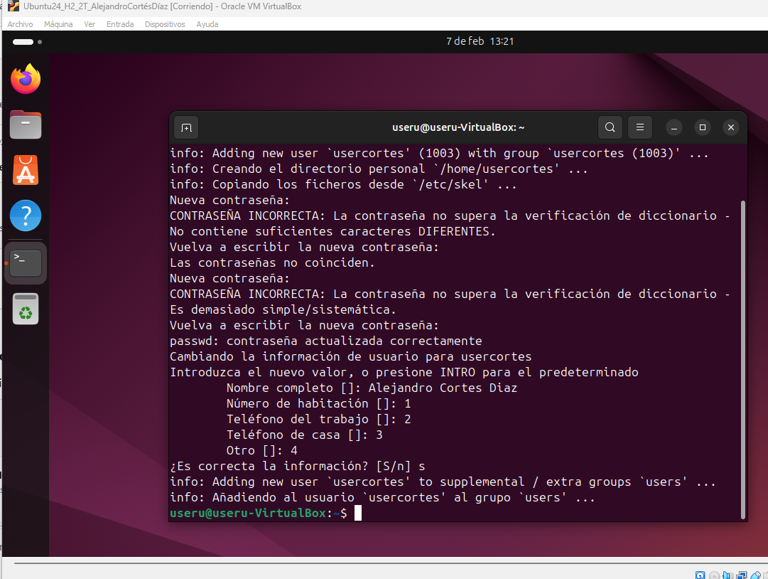

* Para verificarlo he utilizado “nano /etc/passwd”, pues contiene la información de todos los usuarios registrados.

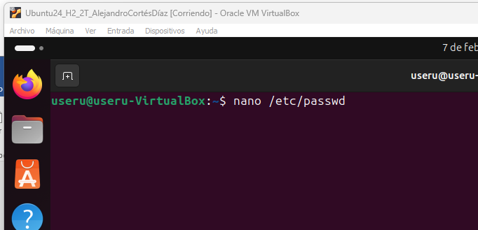

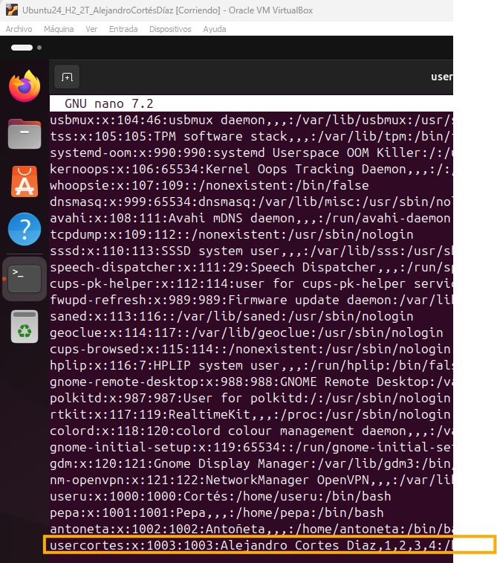

* Y aparece el usuario creado.
* Para crear un grupo he utilizado ”sudo addgroup cortes_grupo” que equivale a “sudo addgroup nombre_del_grupo”.

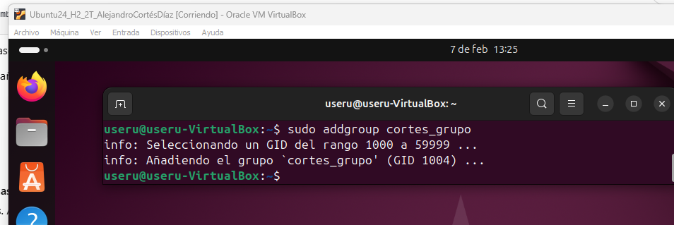

* Para verificar la creación del grupo, he utilizado “grep cortes_grupo /etc/group” que equivale a “grep nombre_del_grupo /etc/group”

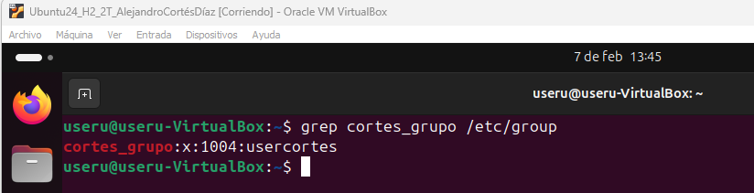

## ● Agregar Usuarios a Grupos en Linux

* Para la agregación del usuario creado al grupo correspondiente he utilizado “sudo adduser usercortes cortes_grupo” que equivale a “sudo adduser nombre_de_usuario nombre_del_grupo”.



* Para verificar que se encuentra en el grupo he utilizado “groups usercortes” que equivale a “groups nombre_de_usuario”.

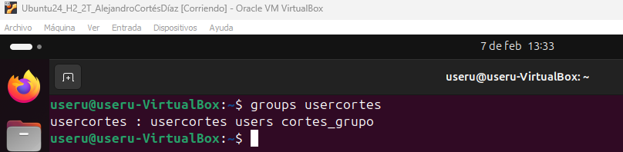

## ● Eliminación de Usuarios y Grupos en Linux

* Para eliminar usuario he utilizado “sudo userdel usercortes” que equivale a “sudo userdel nombre_de_usuario”.

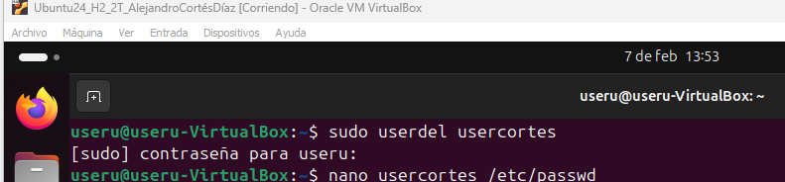

* Posteriormente, he probado si existía con “nano usercortes /etc/passwd” (que equivale a “nano nombre_de_usuario”), viendo que no existía.

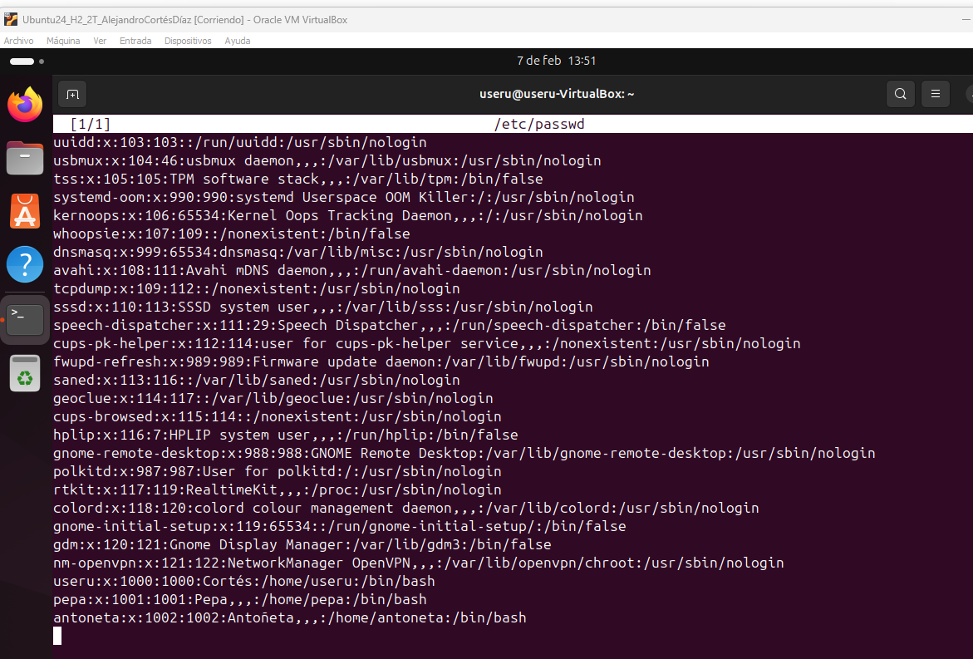

* Para eliminar un grupo he utilizado “sudo groupdel cortes_grupo” que equivale a “sudo groupdel nombre_del_grupo”.

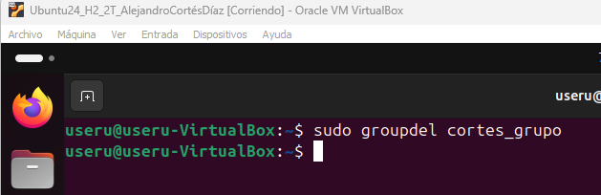

* Para verificar su eliminación, utilicé “grep cortes_grupo /etc/group” que equivale a “grep nombre_del_grupo /etc/group”

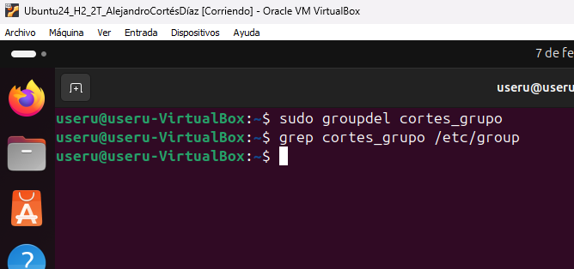

# **CUESTIÓN 2. Configuración de contraseñas seguras**

**Procederé con 2 secciones, 1 de Windows, donde responderé a los distintos apartados exigidos para este S.O, y posteriormente una de Linux con las mismas características, adaptadas al S.O**

# **SISTEMA OPERATIVO WINDOWS**

## Describir los pasos a realizar para la configuración de una contraseña segura, para Windows (directiva de seguridad)

* Utilizo “secpol.msc” para abrir la directiva de seguridad local.

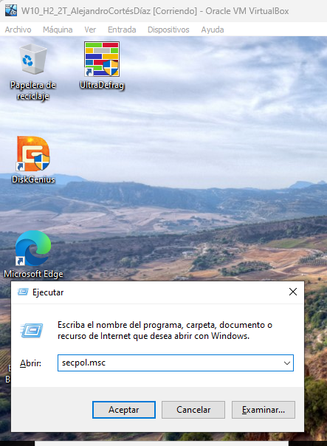

* Una vez aceptado, nos lleva a la directiva de seguridad local:

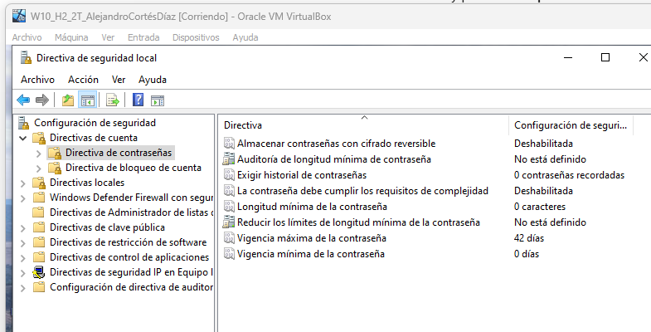

* En esta, viajando a “Configuración de seguridad”, luego a “Directivas de cuenta”, y posteriormente a “Directiva de contraseñas”, accedemos a la directiva, donde encontraremos las opciones que necesitaremos.

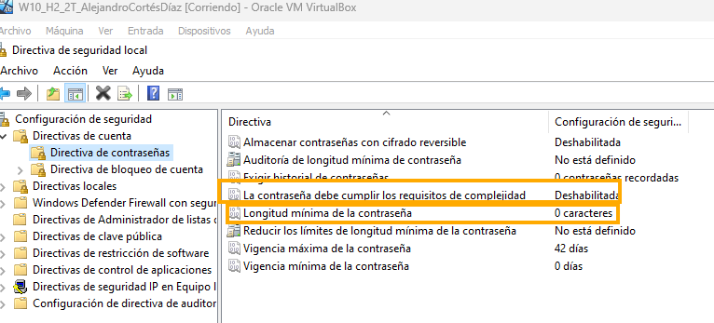

## ● Longitud mínima de la contraseña: 14 caracteres

* Seleccionamos la longitud mínima de la contraseña a 14 caracteres:

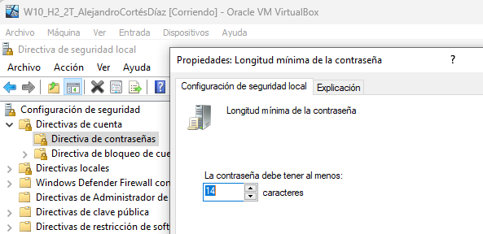

## . 1 caracteres en mayúscula

## . 1 número

## . Resto de caracteres en minúscula

* Habilitamos los requisitos de complejidad para cumplir con el resto de requisitos expuestos en esa cuestión:

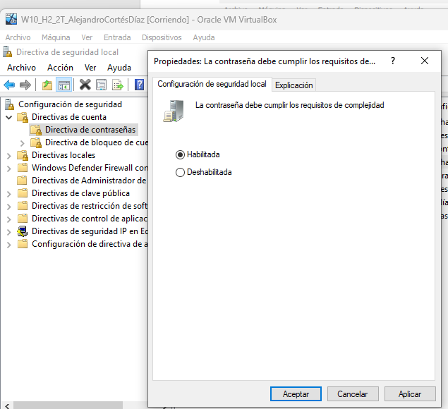

* Y aplicamos.

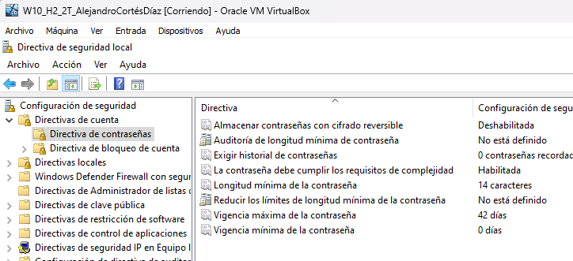

* Para comprobar que estas exigencias a la hora de registrar nuevas contraseñas funcionan adecuadamente, vamos a intentar cambiar la contraseña de un nuevo usuario a una que no cumpla las restricciones:

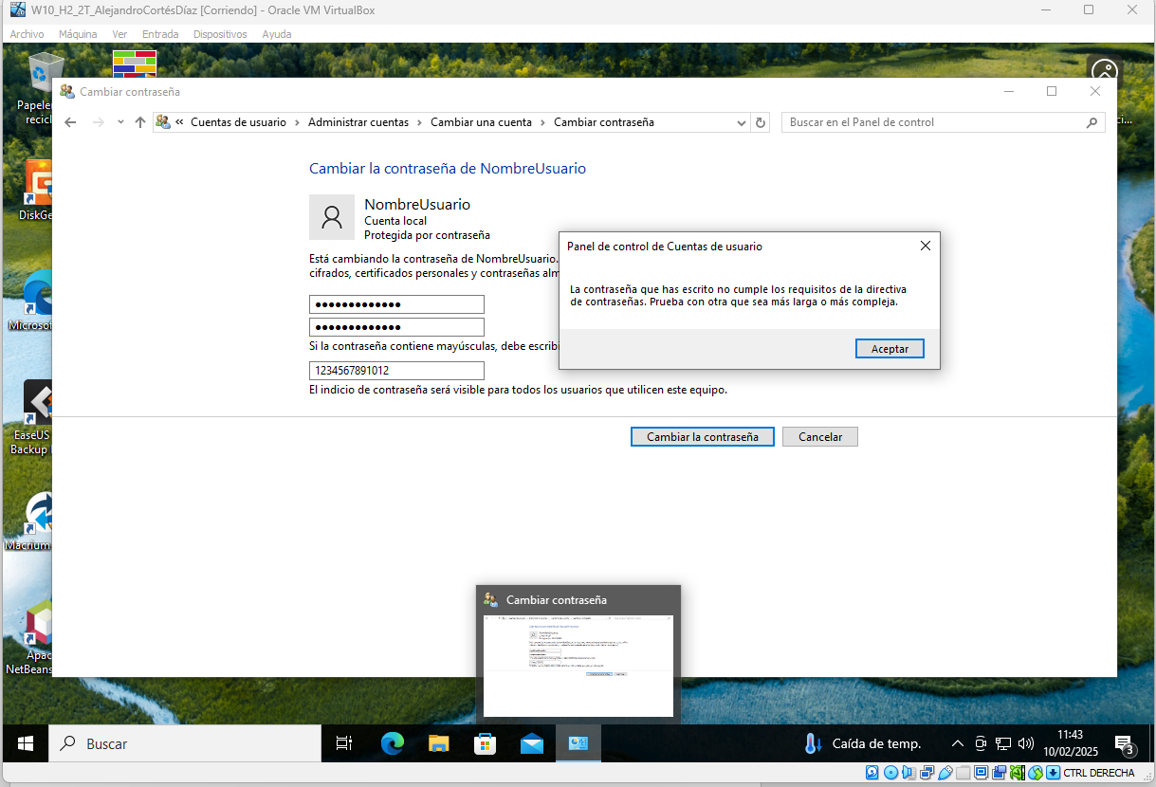

* Aquí, no estamos cumpliendo ninguna, porque no ocupa de mínimo 14 caracteres, ni es lo suficientemente compleja, puesto que es 123.

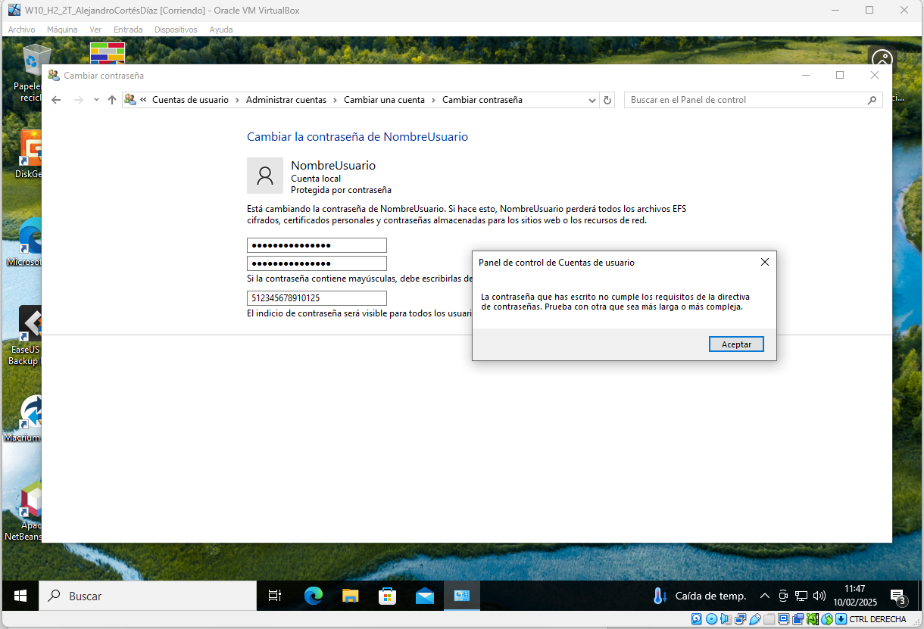

* Aquí no estamos aplicando una lo suficientemente compleja pese a que tenga más de 14 caracteres.

# **SISTEMA OPERATIVO LINUX**

## ● Longitud mínima de la contraseña: 14 caracteres

## ● De ellos:

## . 1 caracteres en mayúscula

## . 1 número

## . Resto de caracteres en minúscula

* Para acceder primero a la configuración de contraseña, tuve que descargar el paquete “libpam-pwquality”, con “sudo apt install libpam-pwquality”, entro en “cd /etc/security”, y a partir de aquella ubicación, abro la configuración de contraseña, abriendo “sudo nano pwquality.conf”.

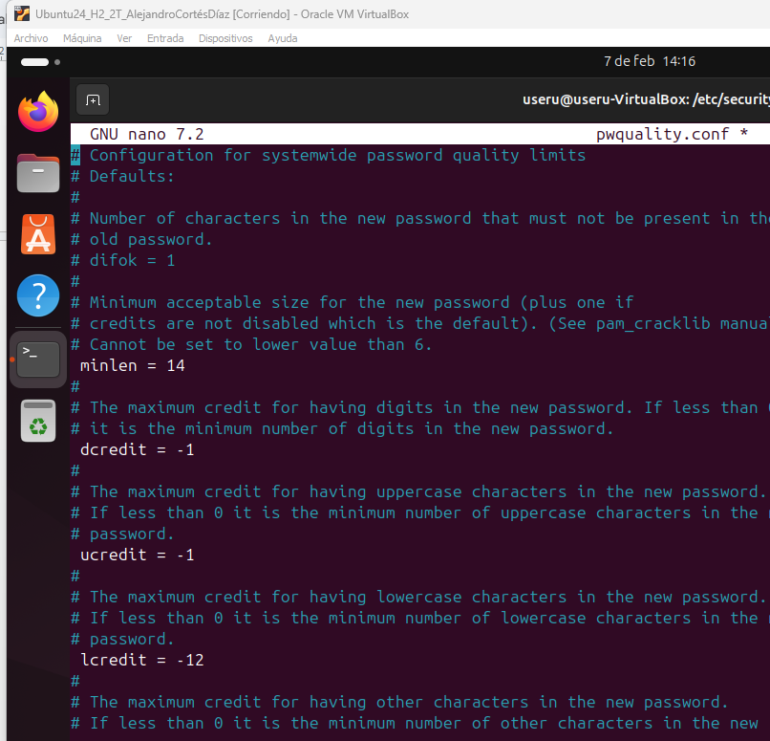

Modifiqué estos valores con los siguientes efectos;

Minlen = 14, el mínimo de longitud ha de ser 14 caracteres.

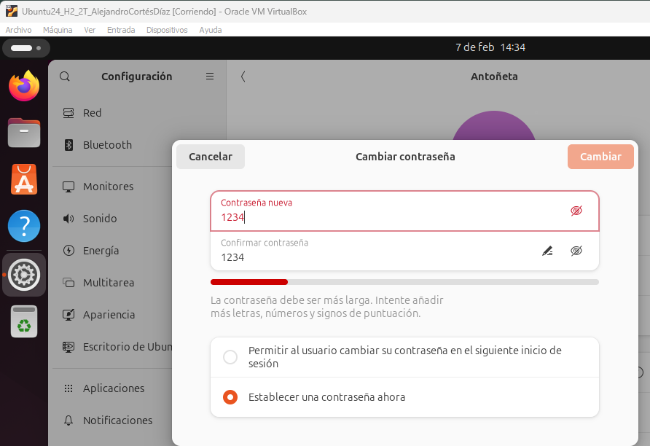

* Esta no cumplía los caracteres mínimos.

Dcredit= -1, el número mínimo de números ha de ser 1.

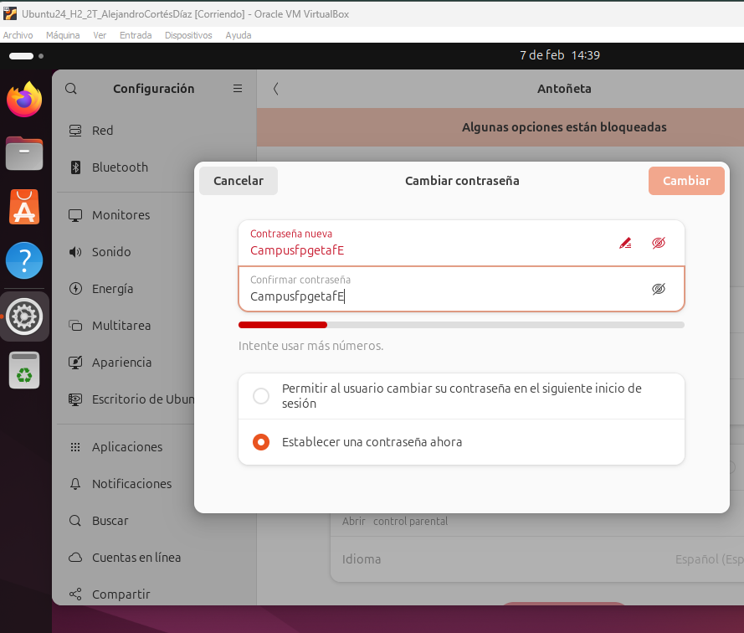

* No cumplía el número mínimo de números.

Ucredit= -1, el número mínimo de letras mayúsculas ha de ser 1.

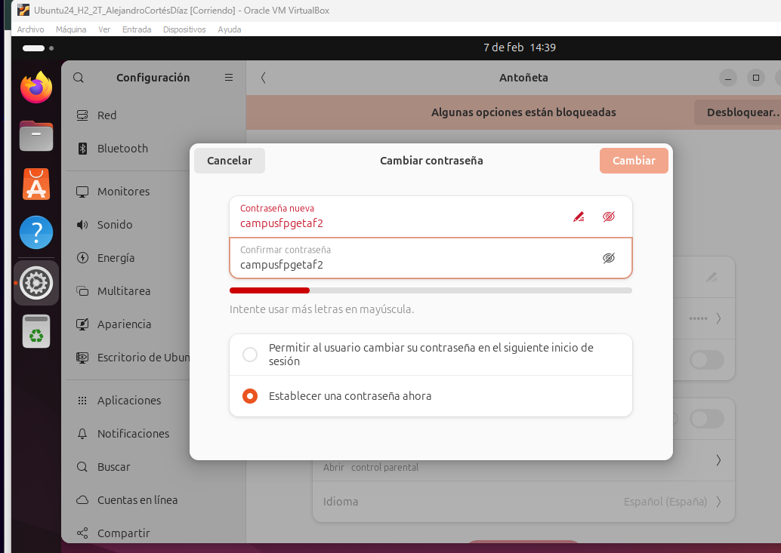

* No cumplía el número mínimo de mayúsculas.

Lcredit = -12, el número mínimo de letras minúsculas será de 12.

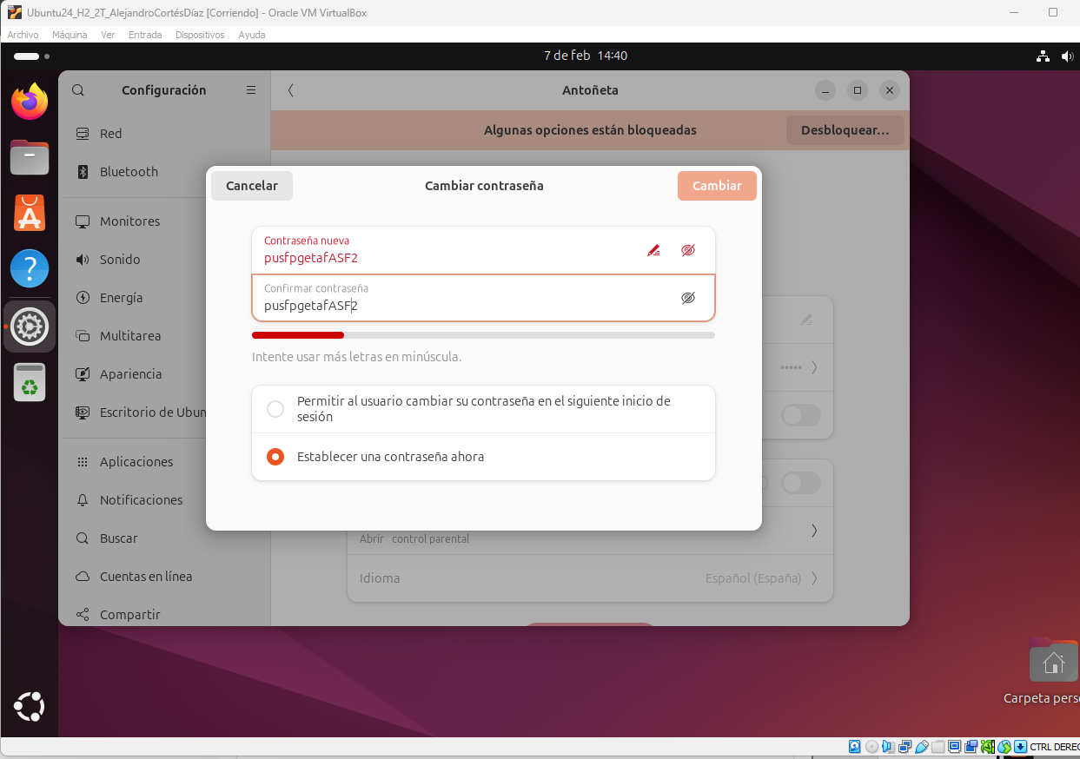

* No cumplía el mínimo de minúsculas.
* Una contraseña que cumple todos los requisitos sería:

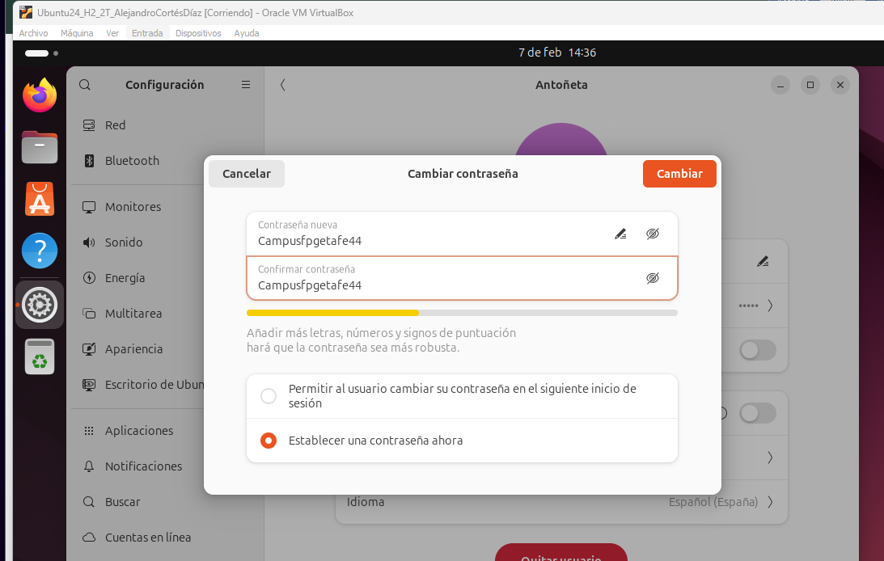

# **CUESTIÓN 3. Programación de tareas en Windows desde el cmd (schtasks)**

Windows requiere de utilizar SCHTASKS para gestionar las tareas programadas directamente, desde la línea de comandos.

## Explicar los procesos desde la línea de comandos, para:

## • Creación de una tarea programada.

* En mi caso, la tarea abrirá la calculadora
* Para crear la tarea programada procedo a utilizar “SCHTASKS /CREATE /SC ONCE /TN "AbrirCalculadora" que equivale a “TN Nombre_De_La_Tarea ” ” /TR "calc.exe" que equivale a “TR nombre_del_programa ” /ST 18:30 que equivale a “ST hora_a_la_que_realizar_la_ejecución_de_tarea”.”

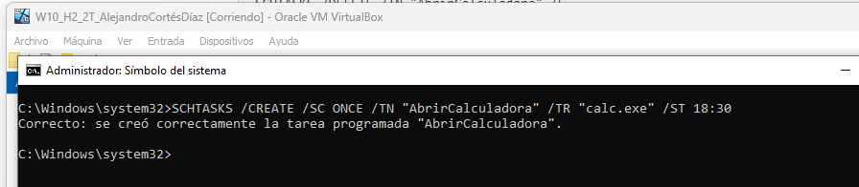

* SCHTASKS se requiere para programar la tarea.
* CREATE permite crear la tarea.
* SC ONCE la ejecuta una única vez.
* TN " AbrirCalculadora " (TaskName ó NombreDeTarea) “AbrirCalculadora”.
* TR " calc.exe” es justamente la función que tendrá la tarea, será la apertura de la calculadora.
* ST 18:30 es la hora a la que se ejecutará la tarea programada.

## • Modificación de una tarea programada

* Para editar la tarea programada procedo a utilizar “SCHTASKS /CHANGE /TN "AbrirCalculadora" que equivale a “TN nombre_del_programa_a_abrir”/ST 18:35 ” que equivale a “ST ” hora_a_la_que_realizar_la_ejecución_de_tarea”

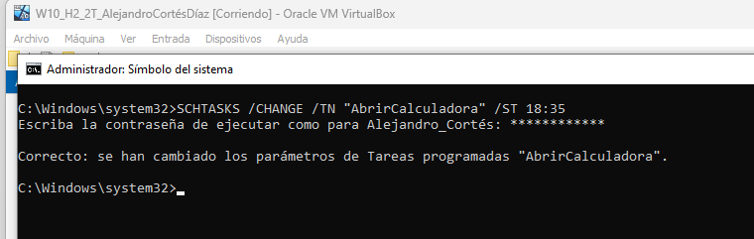

* CHANGE para cambiar la tarea.
* TN”AbrirCalculadora “ el nombre de la tarea que quiero cambiar.
* ST 18:35 porque quiero cambiar la hora de ejecución de la tarea, a una media hora más tarde.

## • Ejecución inmediata de una tarea programada

* Para ejecutar la tarea programada procedo a utilizar “SCHTASKS /RUN /TN "AbrirCalculadora"” que equivale a “TN nombre_del_programa_a_abrir”:
* RUN para ejecutar la tarea.
* TN "AbrirCalculadora" la tarea que deseo ejecutar.

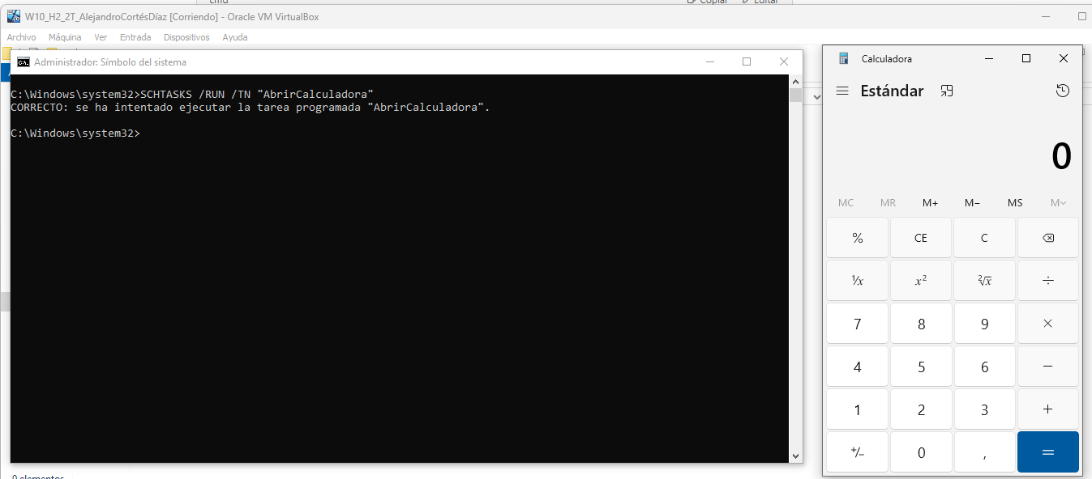

## • Eliminación de una tarea programada

* Para eliminar la tarea programada procedo a utilizar “SCHTASKS /DELETE /TN "AbrirCalculadora" que equivale a “TN nombre_del_programa_a_eliminar” /F”:
* DELETE para eliminar la tarea
* TN "AbrirCalculadora" para indicar la tarea que deseo que sea eliminada
* /F fuerza automáticamente sin preguntarte

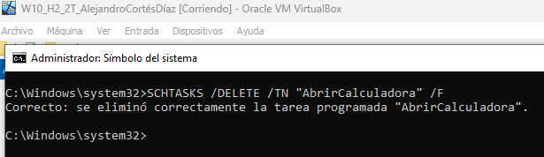

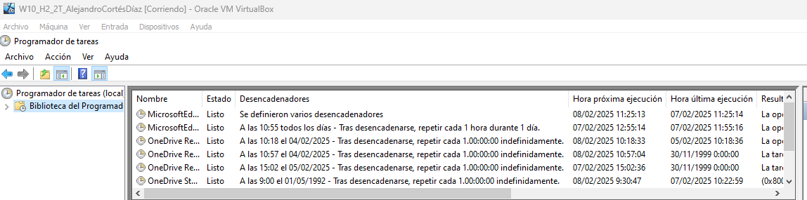

* Y observamos que ya no existe en el programador de tareas.

# **Enlace a GitHub**

## [**https://github.com/Cortes-cmd/Sistemas_Informaticos.git**](https://github.com/Cortes-cmd/Sistemas_Informaticos.git)

# **Bibliografía**

Academia EITCA. (2023, agosto 5). ¿Cómo se almacenan y administran las contraseñas en Linux? EITCA Academy. <https://es.eitca.org/cybersecurity/eitc-is-lsa-linux-system-administration/basic-linux-sysadmin-tasks/user-account-management/examination-review-user-account-management/how-are-passwords-stored-and-managed-in-linux/>

ChatGPT. (s/f). Chatgpt.com. Recuperado el 7 de febrero de 2025, de <https://chatgpt.com/c/67a253d8-55c0-8008-a24e-125ee9870d7a>

Jiménez, J. (2021, noviembre 21). Configura la directiva de contraseñas de Windows por seguridad. RedesZone. <https://www.redeszone.net/tutoriales/seguridad/configurar-directiva-contrasenas-windows/>

Viezelyte, K. (s/f). ¿Dónde están las contraseñas guardadas (en) Windows? NordPass. Recuperado el 7 de febrero de 2025, de <https://nordpass.com/es/blog/where-are-passwords-stored-in-windows/>

Windows 10 ~ Como accedo a las contraseñas guardadas. (s/f). Microsoft.com. Recuperado el 7 de febrero de 2025, de <https://answers.microsoft.com/es-es/windows/forum/all/windows-10-como-accedo-a-las-contraseñas/82dac251-be27-4067-8efd-29ad839b29bd>